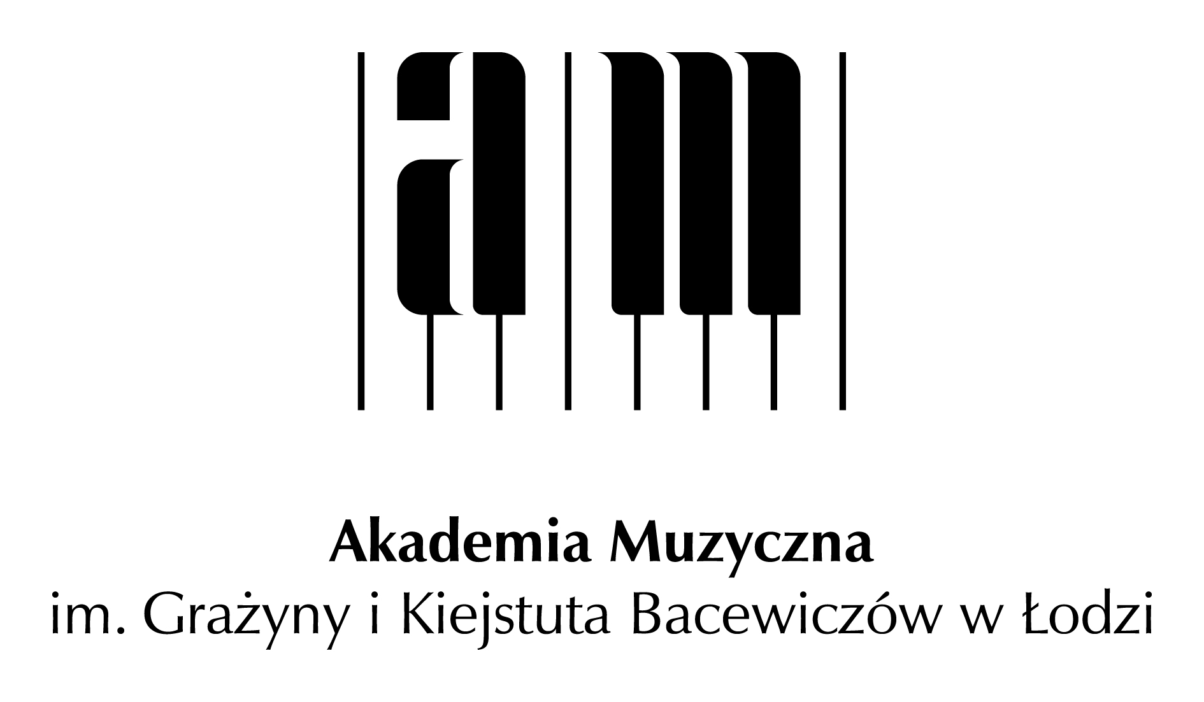
VII Letnia Akademia Organowa
w ramach LETNIEJ AKADEMII MUZYKI 2019
Pasłęk, 15–18 lipca 2019 r.

Karta zgłoszeniowa

Zgłoszenia – wraz z dowodem wpłaty – prosimy przesyłać do dnia 30 czerwca 2019 roku na adres email: paslek@amuz.lodz.pl wpisując w temacie wiadomości „VII Letnia Akademia Organowa - Pasłęk 2019”. Informacje dostępne są także na stronie internetowej Akademii Muzycznej im. G. i K. Bacewiczów w Łodzi.
KONTAKT: paslek@amuz.lodz.pl

Nazwisko i imię uczestnika ………………………………………………...…………………
Data urodzenia…………………………………………………………………………………..
Adres zamieszkania……………………………………...………………………………………
…..…………………………………………………………………………………………...…..
tel. kontaktowy …...………………………………………………………………………...…..
e-mail………………………………………………………………...………………………….

Forma uczestnictwa
- Uczestnik czynny – 250 PLN
- Uczestnik bierny (w tym pedagog uczestniczący w zajęciach) – 100 PLN

Program do realizacji*: …….……………………………………………………………. .....
…………………………………………………………………………………………………..
…………………………………………………………………………………………………...

.............................................. ......................................................
Data Podpis uczestnika lub prawnego opiekuna

* Obowiązkowo dla uczestników czynnych.

